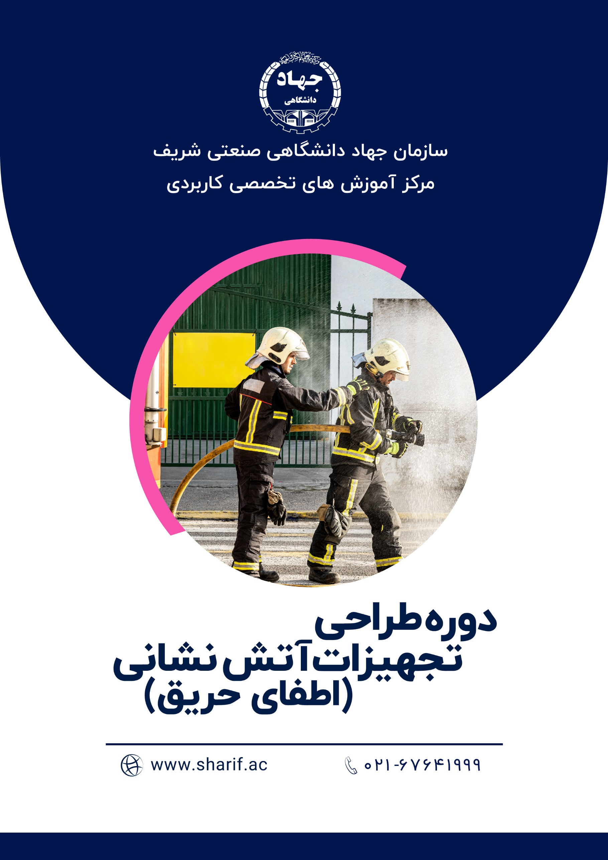

همانطور که می دانید امروزه با افزایش روزافزون جمعیت، نیاز به مسکن و همچنین گسترش برج های اداری و تجاری و… در شهرهای مختلف باعث افزایش ساخت و ساز شده است. با توجه به اینکه عدم آگاهی از اصول ایمنی ساختمان‌ها و همچنین بی توجهی مسئولین در برخی موارد موجب خسارات مالی و جانی بسیاری در اثر حوادث و سوانح از جمله آتش سوزی می‌شود.

آتش سوزی یکی از حوادثی است که متأسفانه با وقوع آن صدمات و خسارات جبران ناپذیری ایجاد می‌شود. یکی از مواردی که در زمان اطفای حریق از اهمیت بالایی برخوردار است نحوه مقابله با آن در زمان شروع حریق است. وقتی آتش سوزی رخ می‌دهد، اگر مردم در همان ابتدا بتوانند آتش را خاموش کنند، صدمات و خسارات بسیار اندک است. از طرفی در صورت وقوع آتش سوزی و خاموش نشدن آن در زمان طلایی آتش، اطفای آن بسیار مشکل می‌شود و در بیشتر موارد حتی با استفاده از تجهیزات معمولی نمی‌توان آن را خاموش کرد.

جزئیات سرفصل های دوره آموزشی **دوره طراحی تجهیزات آتش نشانی (اطفای حریق)** به شرح ذیل است:

* **آشنایی با ضوابط اطفای حریق آبی**
* **آموزش نقشه کشی سیستم اطفای حریق در نرم افزار اتوکد**
* **آشنایی با انواع عامل های اطفای حریق (آبی، گازی، فوم)**
* **آشنایی با انواع سیستم های اطفای آبی ( تر، خشک، پیش عملگر و ...)**
* **اصول و قواعد جانمایی سیستم اسپرینکلر و جعبه های آتش نشانی**
* **انواع روش های لوله کشی**
* **سایزینگ شبکه اسپرینکلر و جعبه های آتش نشانی**
* **محاسبه هد و دبی پمپ آتش نشانی**
* **محاسبه حجم مخزن آتش نشانی**
* **جانمایی خاموش کننده های دستی**
* **ارائه نکات اجرایی و نظارتی**
* **تست سیستم اطفای حریق**
* **آشنایی با نرم افزار طراحی هیدرولیکی اسپرینکلر- اتواسپرینک**
* **حل پروژه نمونه بصورت صفر تا صد**

